软件操作手册

1. **登录**
2. 登录界面

用户通过输入用户名、密码登录系统

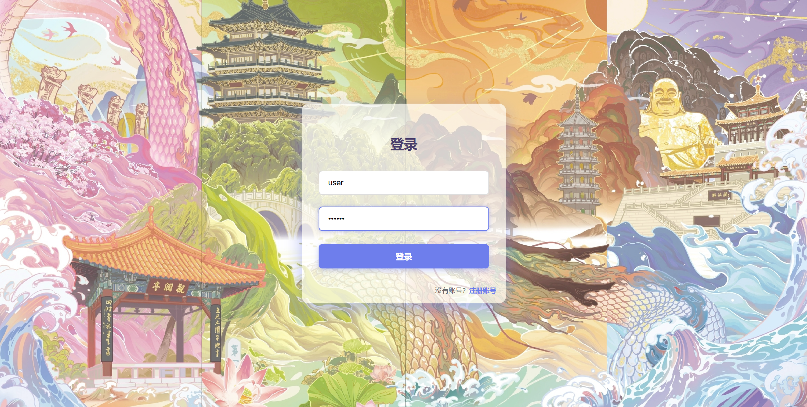

1. 注册界面

新注册用户点击右下角“注册账号”按钮进行注册，需要输入用户名、密码，并进行密码二次确认

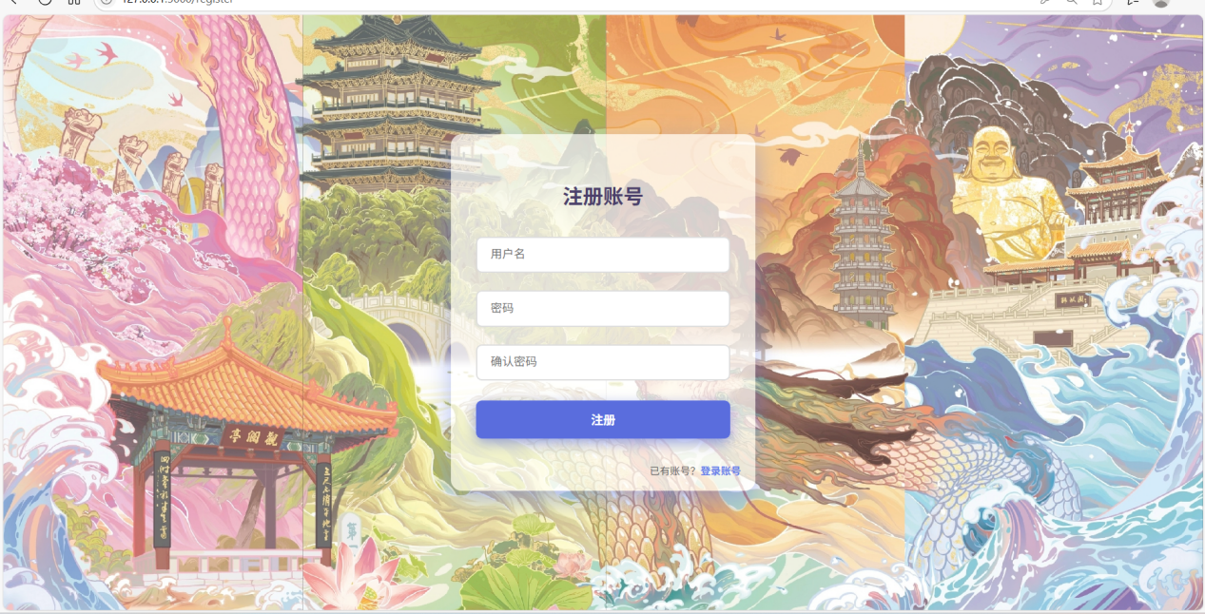

**二、交互流程**

1. 主界面

用户登录成功后，自动跳转主页面，主界面如下，通过在下方输入框中输入出行需求，实现与智能体交互

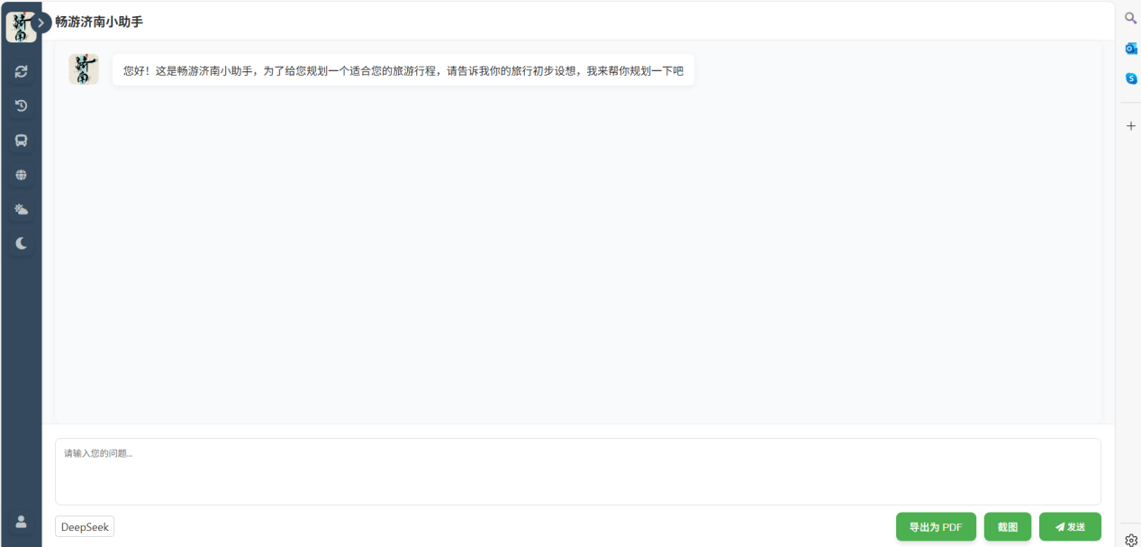

1. 多轮交互

用户首次输入内容后，智能体将会根据询问的内容进行多次补充提问，以完善输入要求，保证智能体输出内容全面丰富，满足用户需求

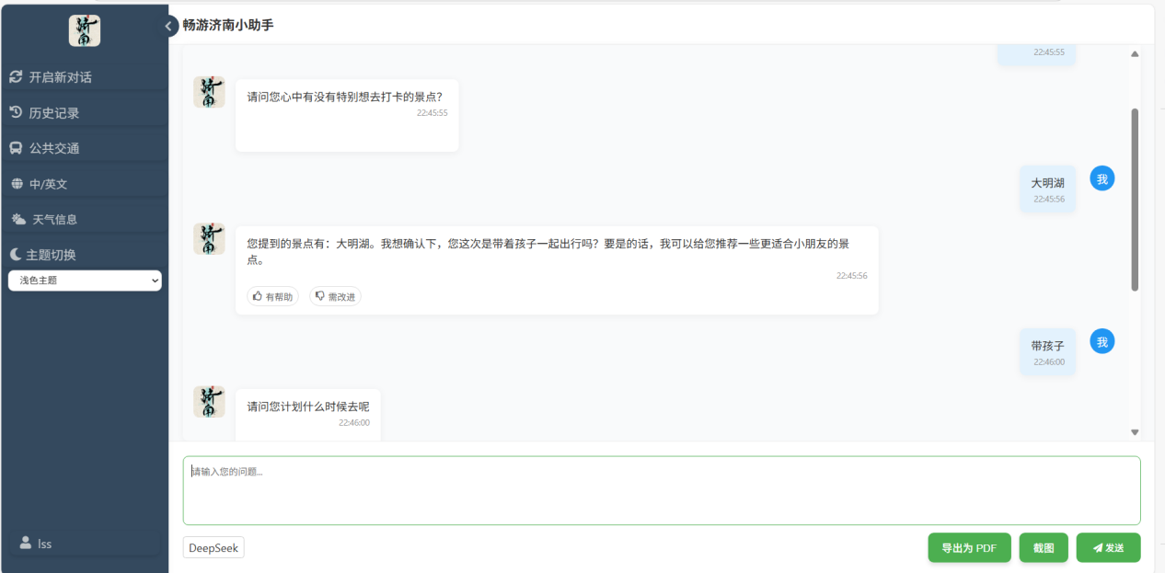

1. 进度条显示

当智能体认为输入信息足够完备可以进行输出时，智能体将通过进度条显示思考进程，使用户实时直观的看到等待时长和输出进度

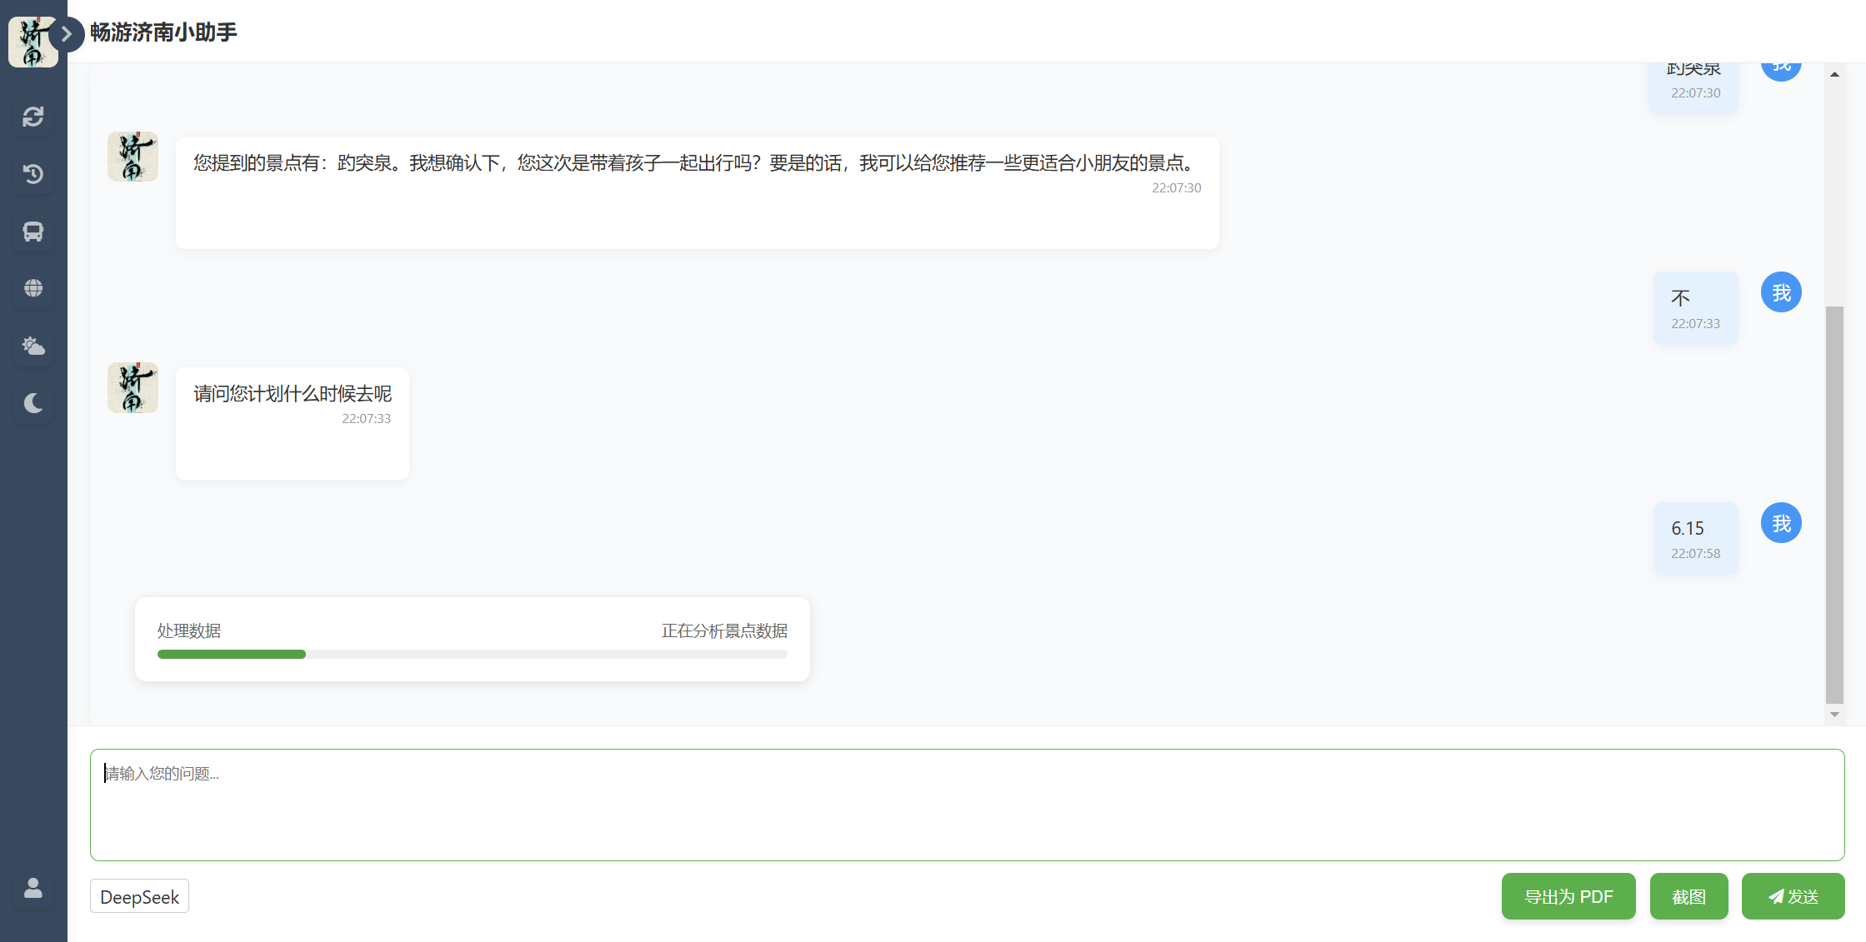

1. 智能体回复

用户输入达到可输出标准后，智能体将根据景点位置、天气状况、交通等信息回复详细行程安排，包括出行日期当天的天气情况、（根据天气做出）出行和着装提醒、行程规划（景点游览顺序）、行程理由（对列出景点进行简单的游览介绍）、总体理由（总结上述行程规划的游览意义）、预计花费时间

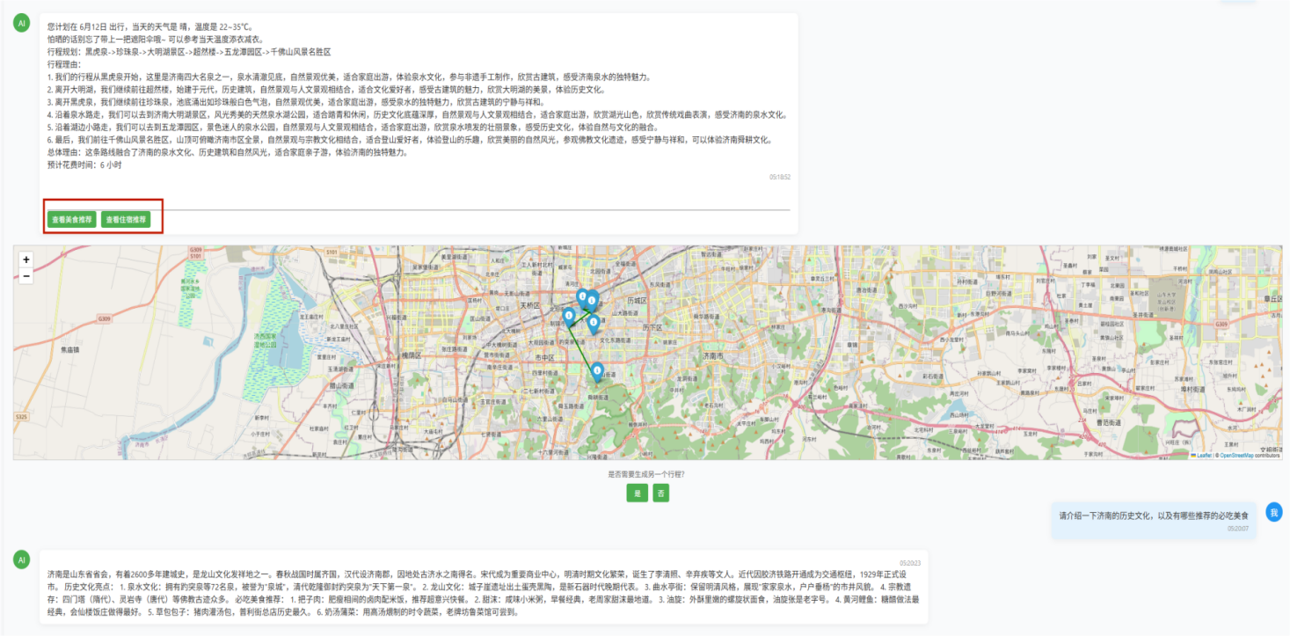

此外可以通过点击输出内容下方的“查看美食推荐”“查看住宿推荐”按钮，进一步查看附近的美食和住宿信息

美食推荐信息展示如下：

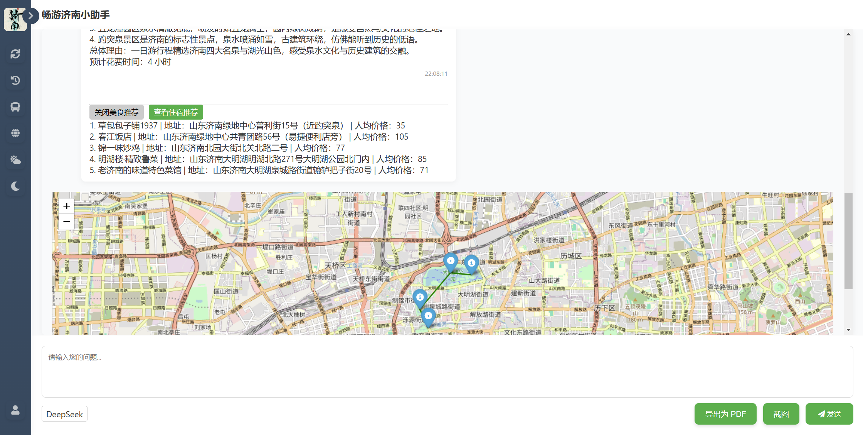

住宿推荐展示如下：

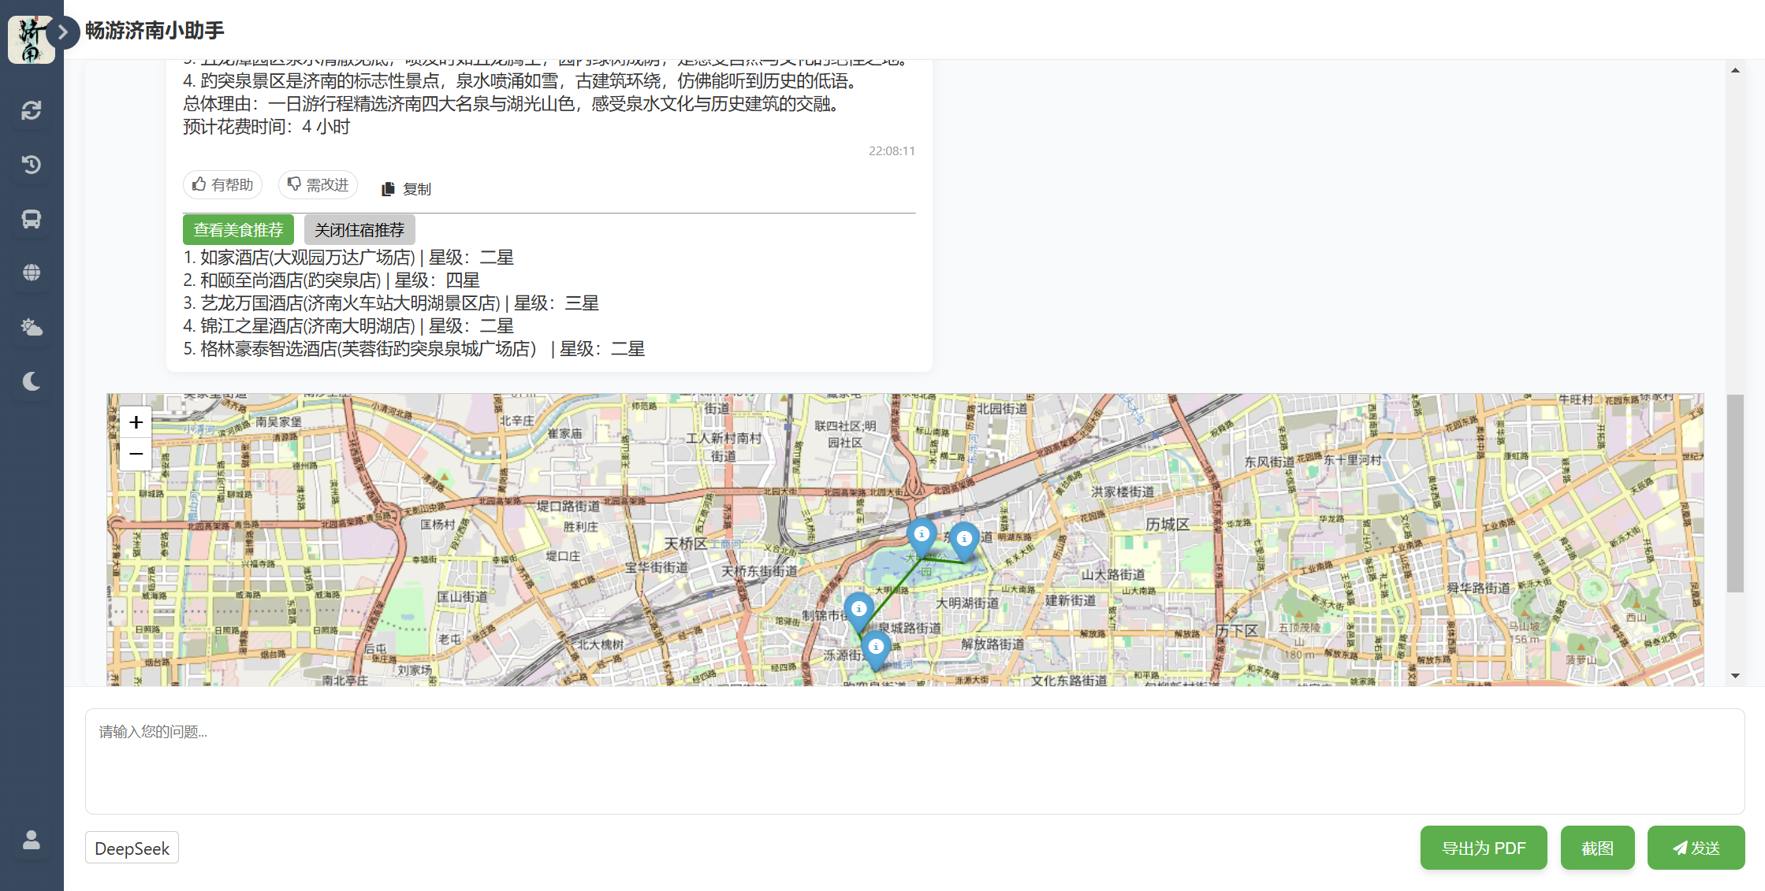

智能体还在每个游览路线的下方根据景点位置生成游览地图，标注景点位置和游览路线，用户可以通过对地图的放大缩小确定游览方向

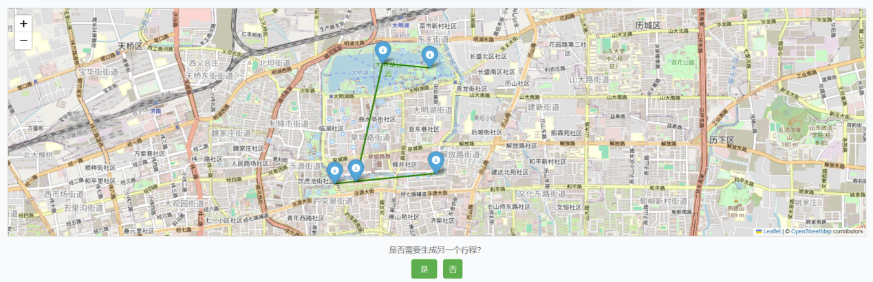

此外，鼠标悬停在某一景点位置，将弹出对应景点介绍、门票信息等数据，下方附有具体的参考链接，点击访问可跳转到携程详细页面

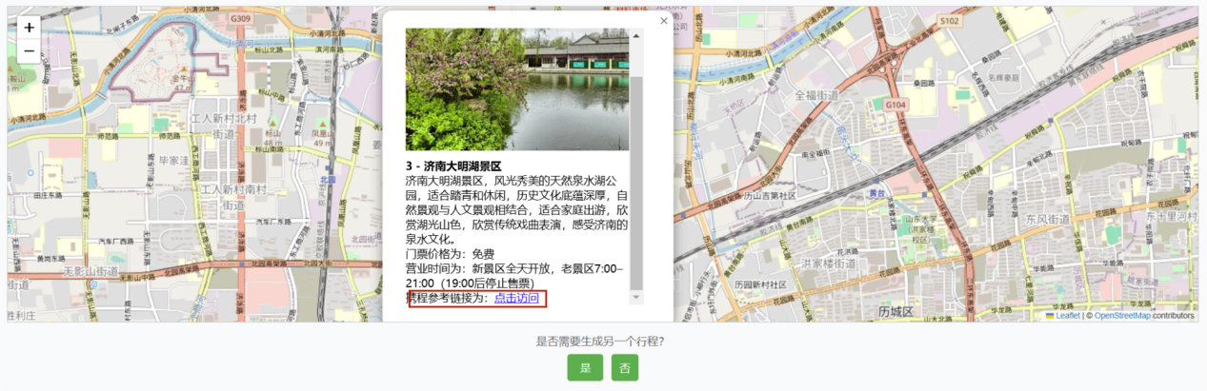

1. 参考链接

除上述智能体输出内容之外，在界面的右侧栏将生成有关行程规划涉及到景点的参考链接，可以点击跳转链接

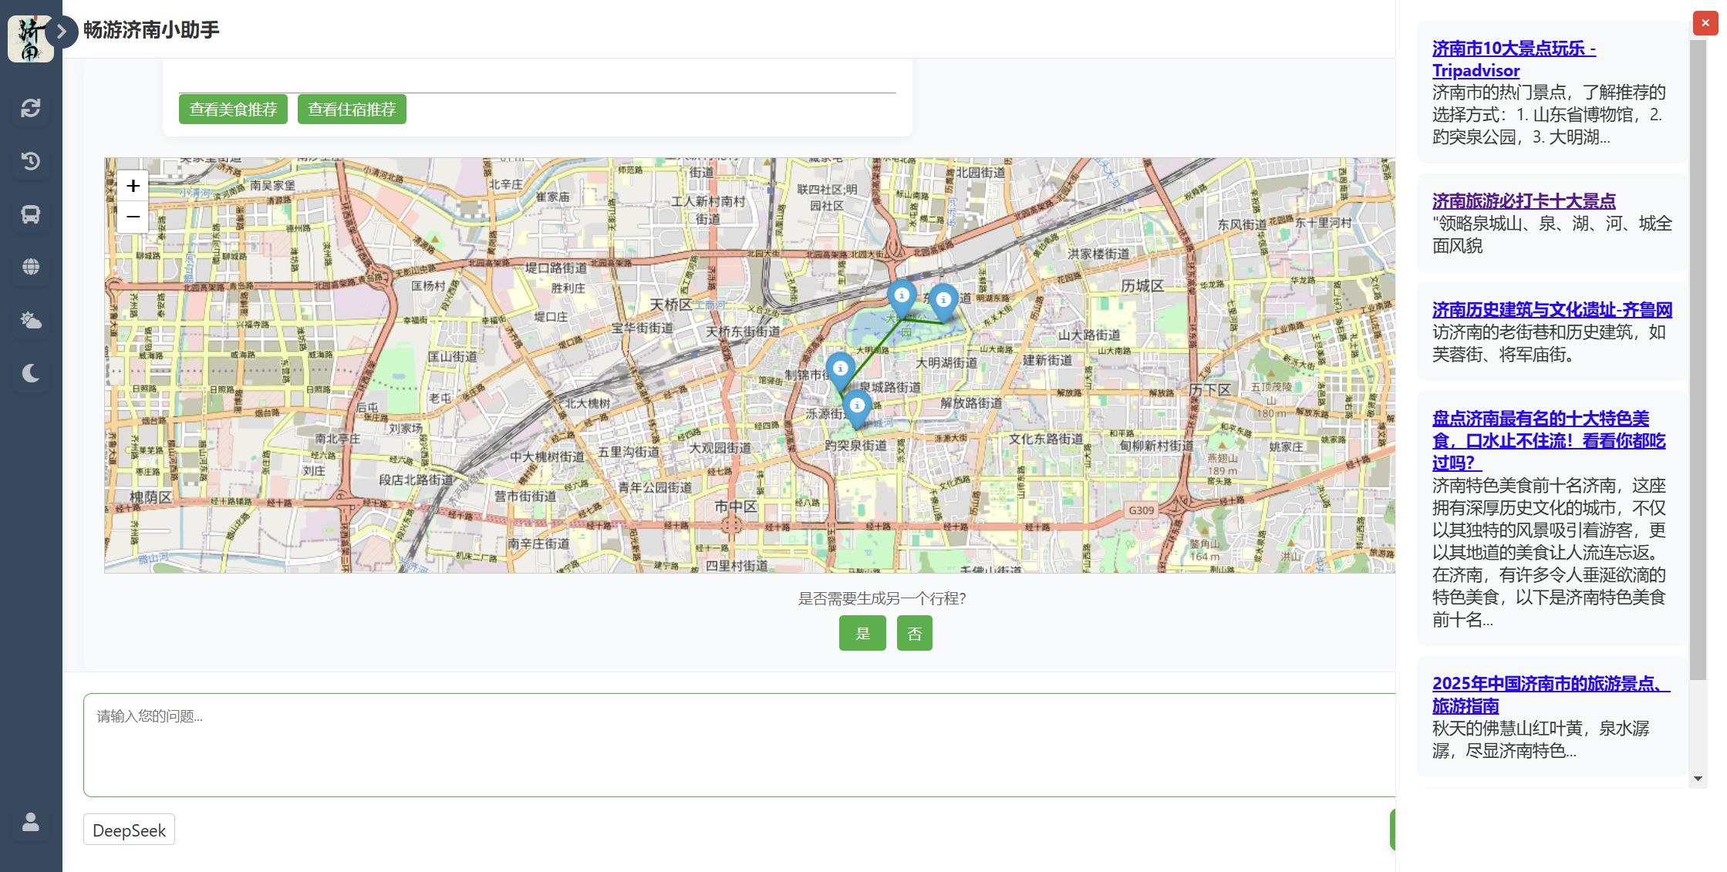

1. 新行程生成

在智能体给出完整行程推荐后，会在输出下方显示“是否需要生成另一个行程”，若用户不满意可点击“是”按钮重新生成新行程

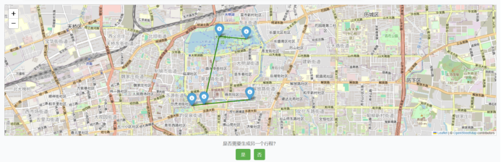

1. 补充提问

用户还可在智能体给出的行程推荐基础上继续输入，进行更加详细的对话，智能体会针对新问题给出新的回答

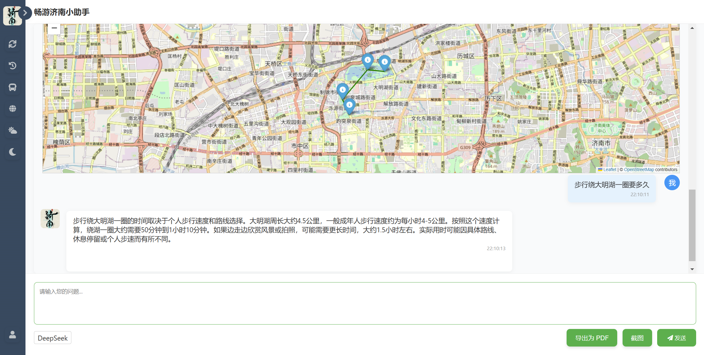

**三、快捷功能**

1. PDF导出功能

用户如想保存生成的行程推荐，可通过点击输入框下方“导出为PDF”按钮，将智能体输出内容整体导出为pdf

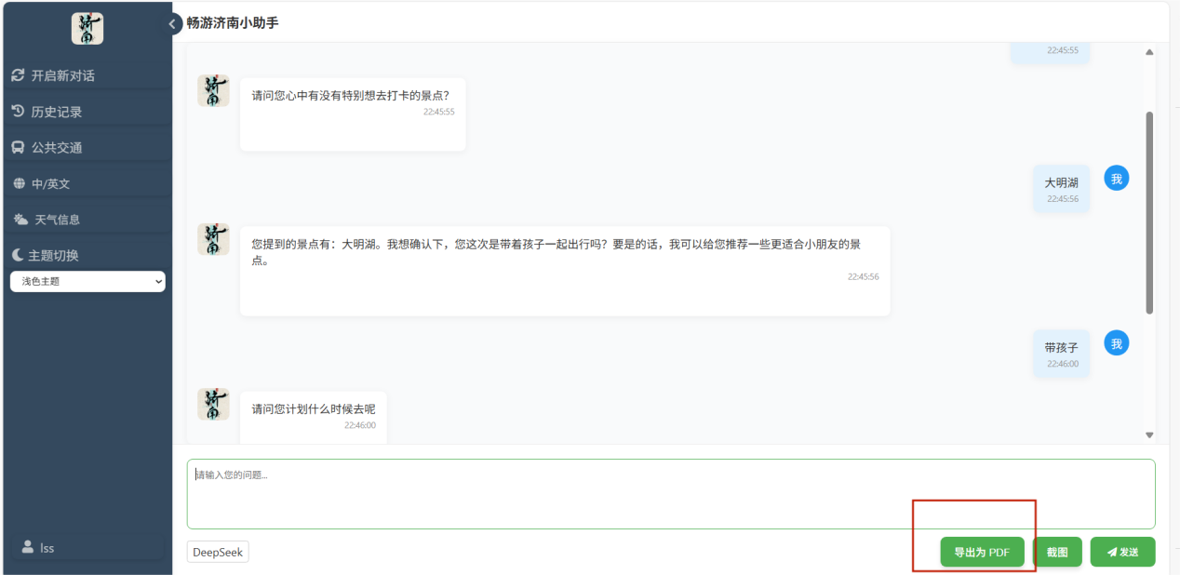

导出结果展示如下：

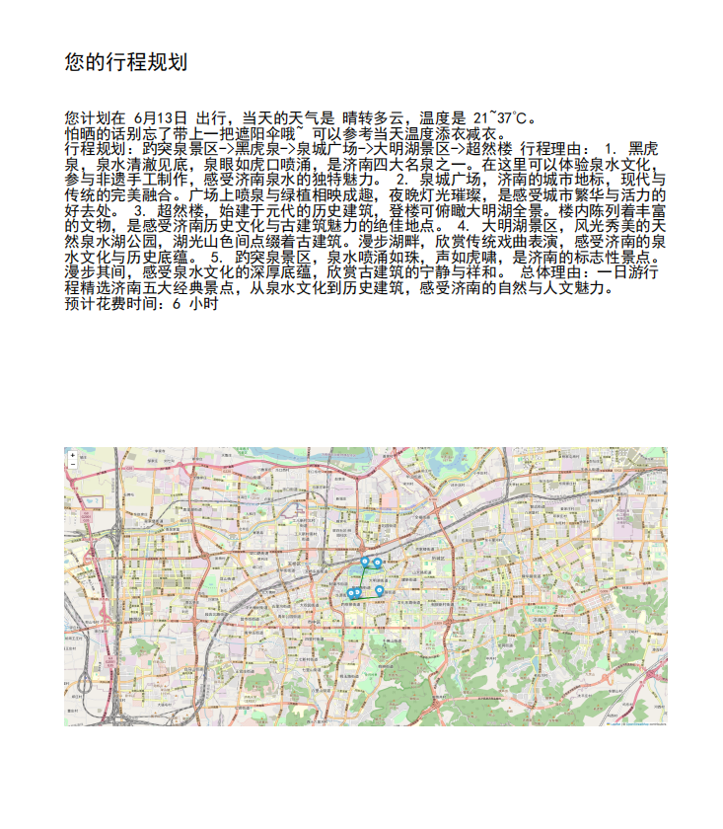

1. 截图功能

用户如想将与智能体的交互界面截屏保存，可通过点击输入框下方“截图”按钮，实现截图自动保存下载

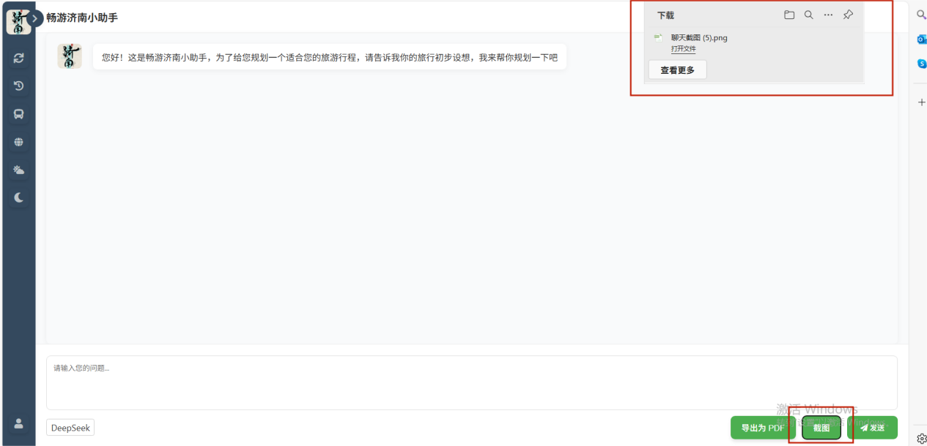

截图界面展示如下：

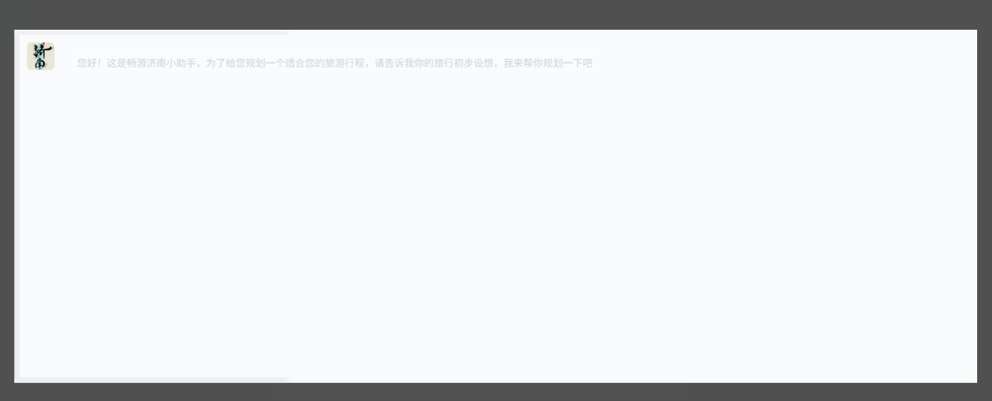

1. 反馈功能

智能体提供评价机制，在智能体输出结果下方显示“有帮助”“需改进”按钮，用户可根据智能体输出内容的满意程度选择评价按钮

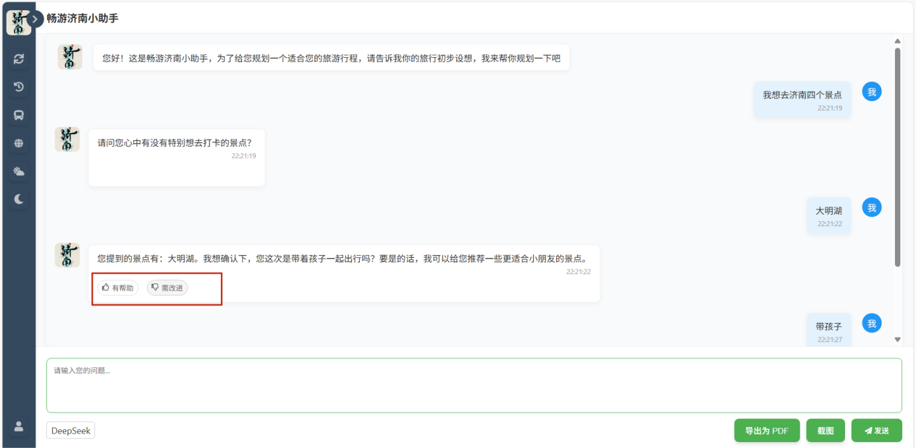

如用户认为智能体输出内容需要改进，可点击“需改进”按钮，将弹出反馈界面，用户可将具体反馈内容提交给智能体后台

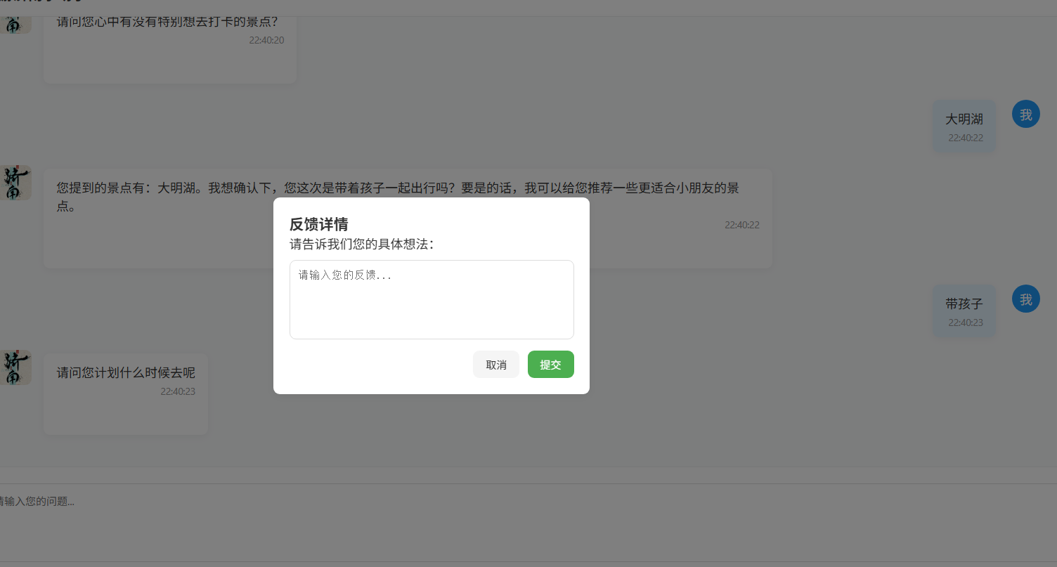

**四、其他功能**

1. 开启新对话

用户可通过点击左侧分栏中“开启新对话”，刷新展示新对话，重新与智能体进行交互

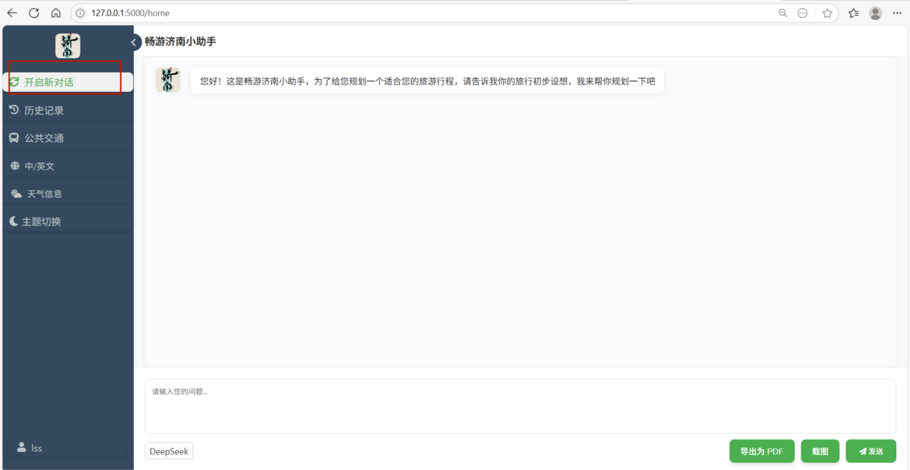

1. 查看历史记录

为了方便用户查找历史行程信息，用户可通过点击左侧分栏中“历史记录”，获取之前智能体输出过的行程记录

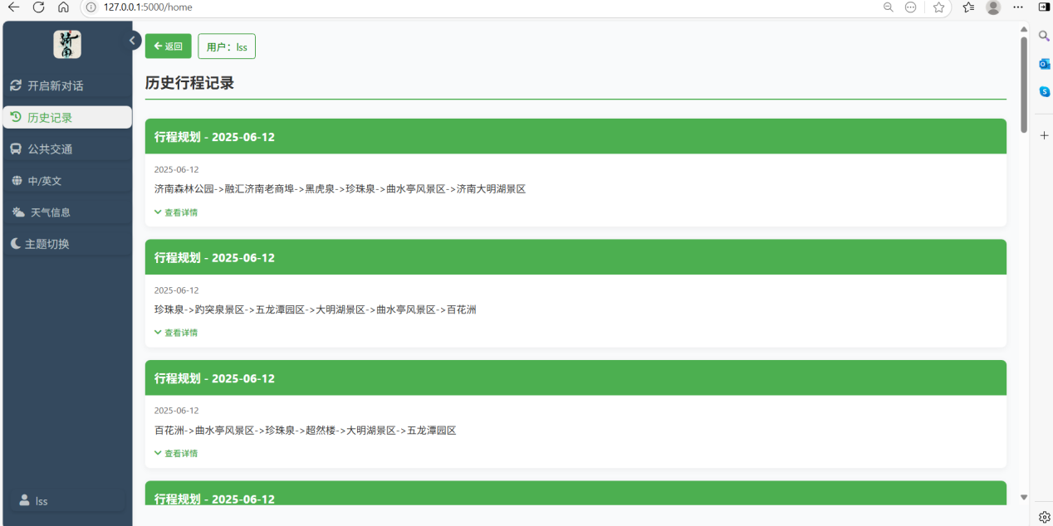

可以点击“查看详情”查看对应日期的行程信息完整内容

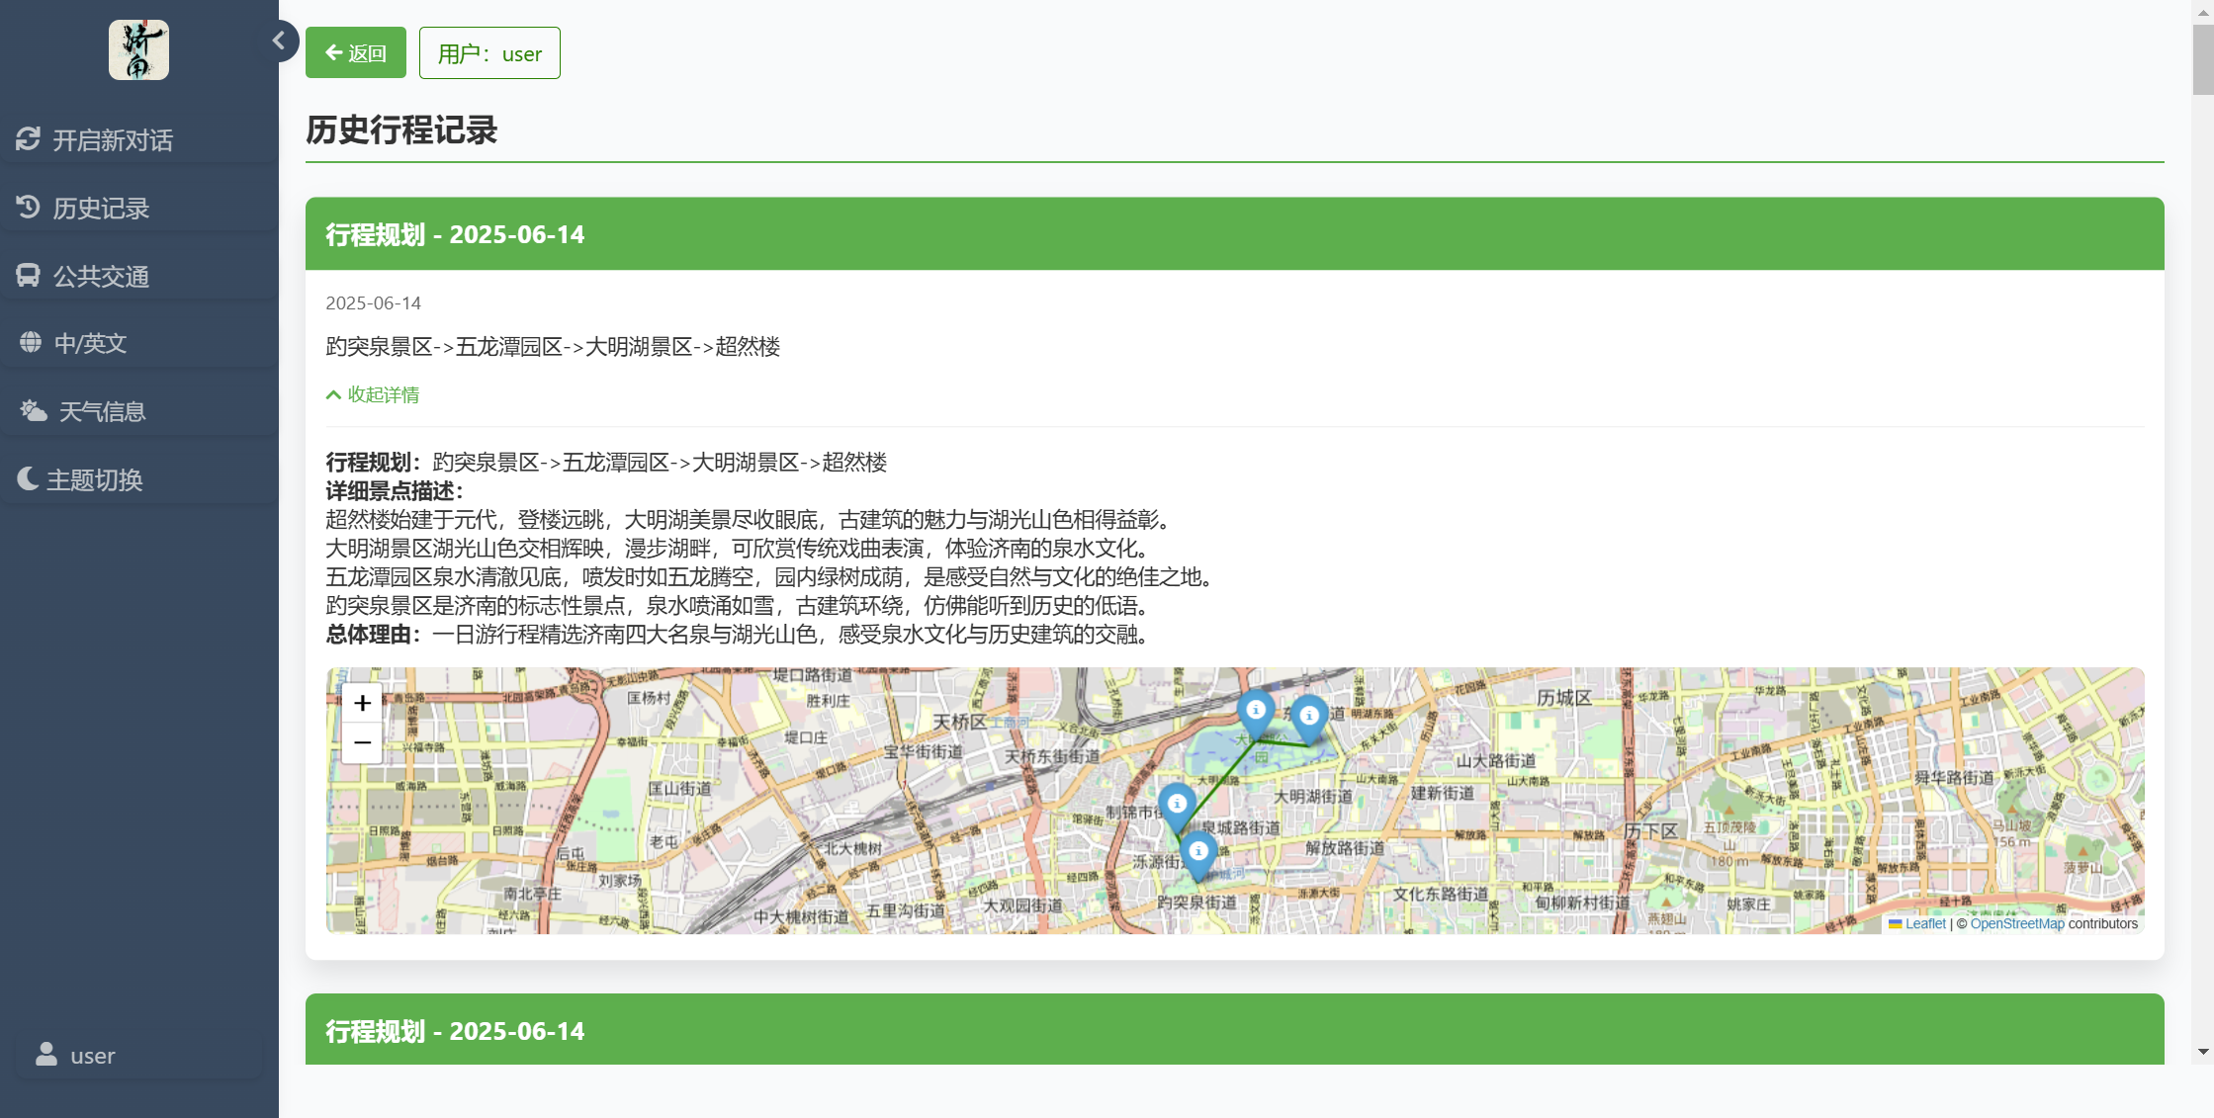

1. 查询公交信息

为了方便用户出行，用户可通过点击左侧分栏中“公共交通”，获取济南市全市公交线路表

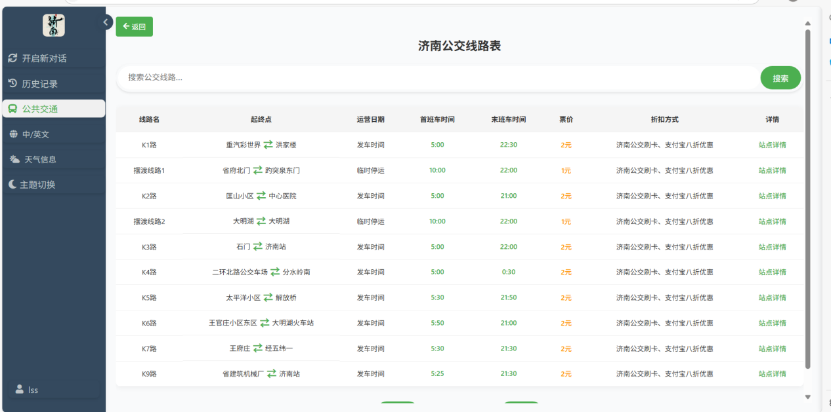

用户可通过搜索查找需要的公交线路信息，自动筛选出所需的内容

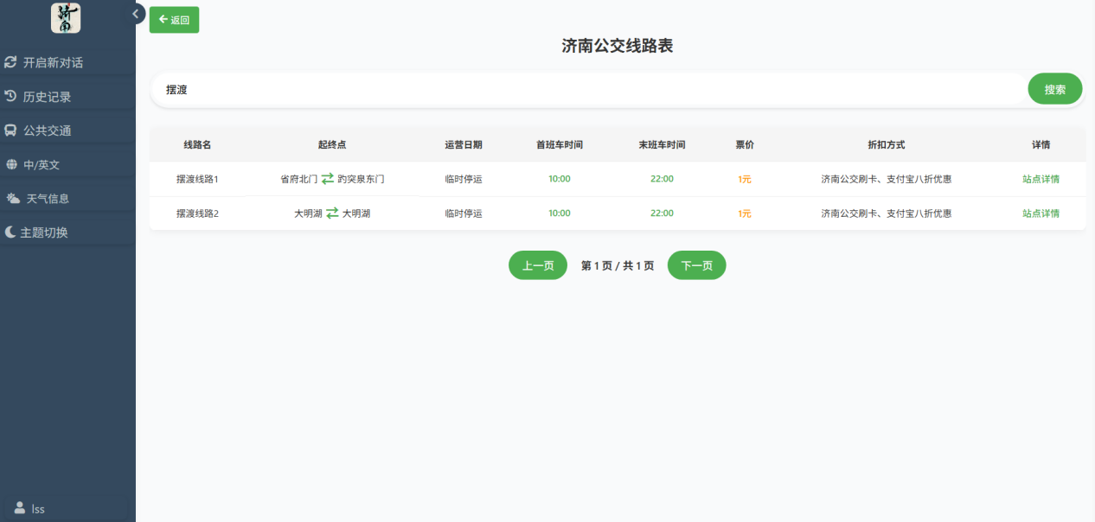

如用户想进一步了解线路详情，可以点击对应线路右侧的“站点详情”按钮，获取全线路所有站点信息

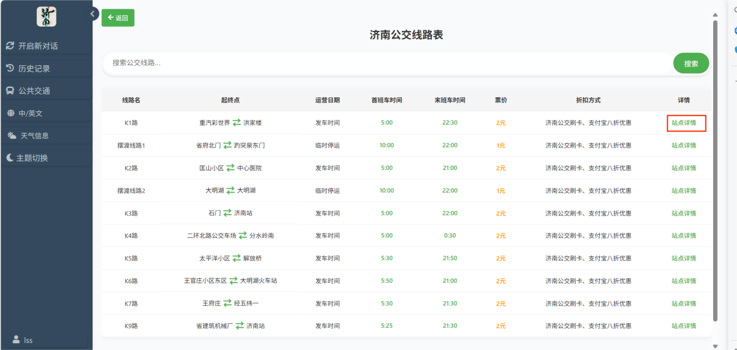

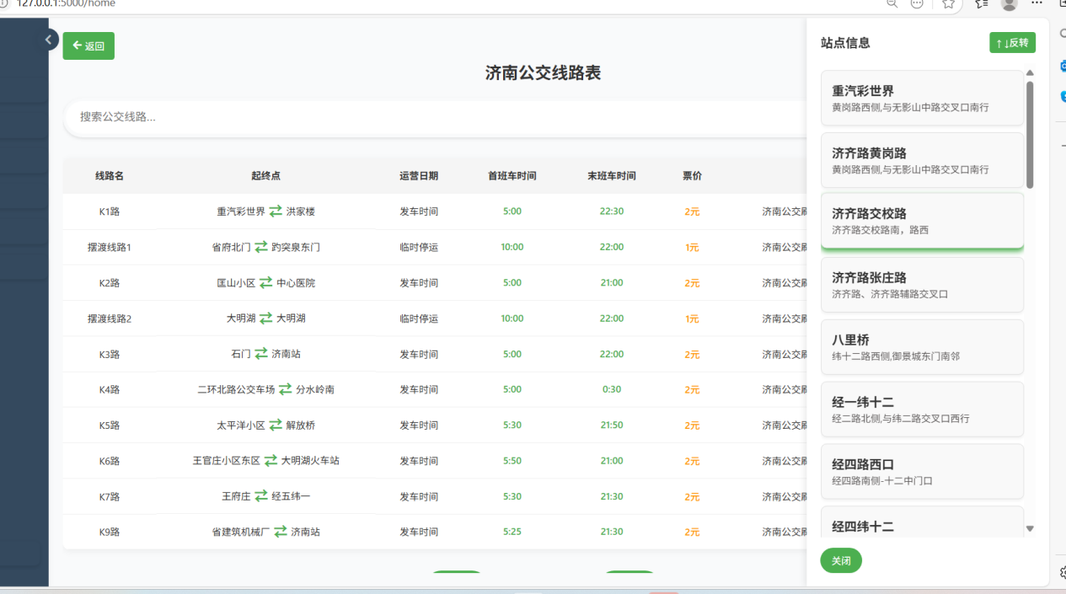

为方便浏览，可以点击“反转”查看反向顺序站点信息

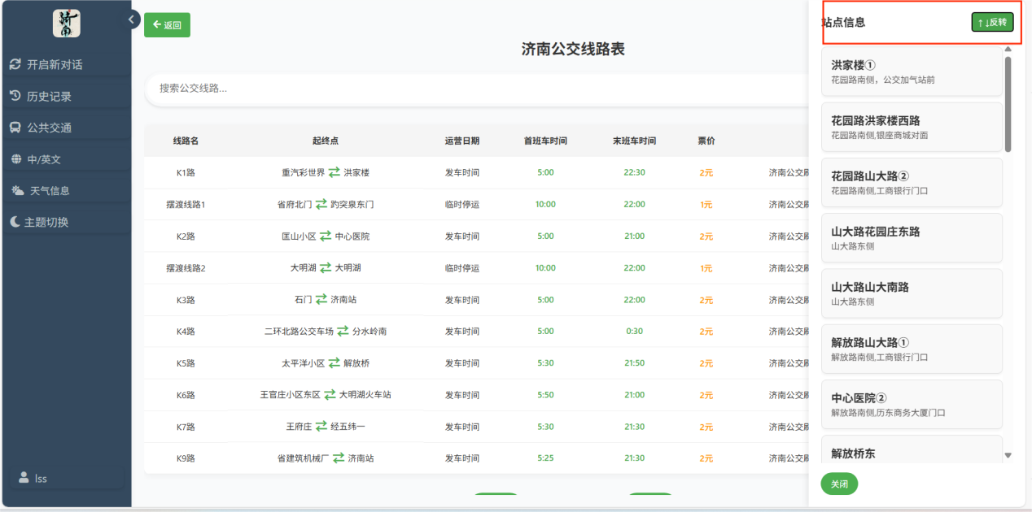

1. 中英文界面切换

为了满足不同语种用户的需要，用户可通过点击左侧分栏中“中/英文”，切换到英文界面，采用英文与智能体进行无障碍交互

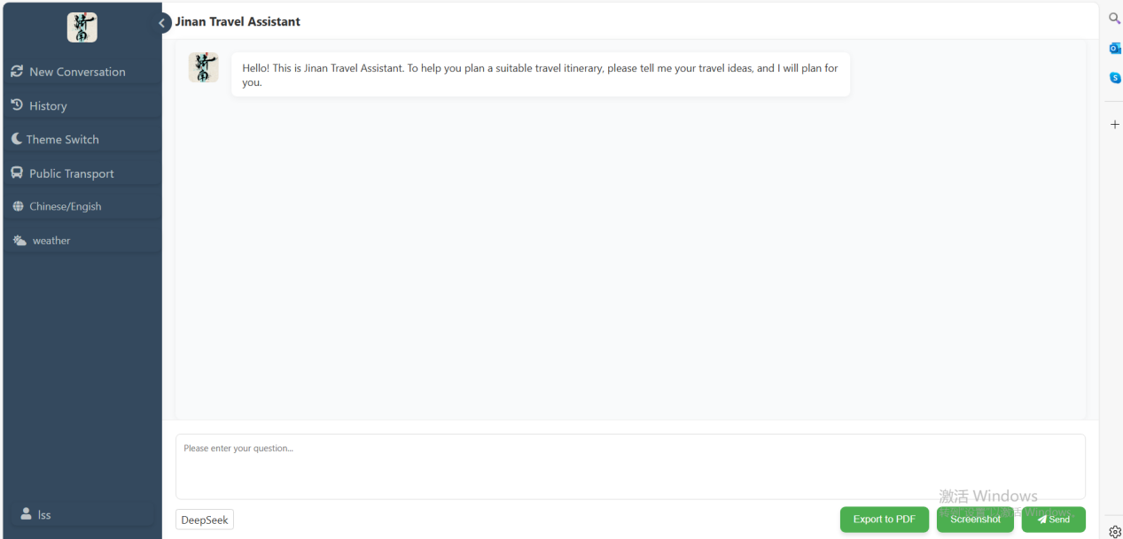

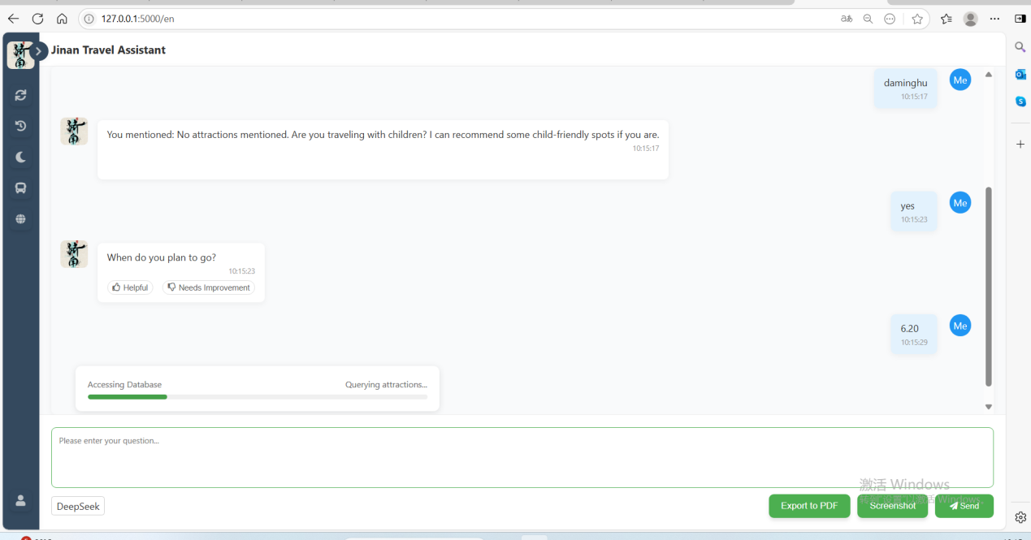

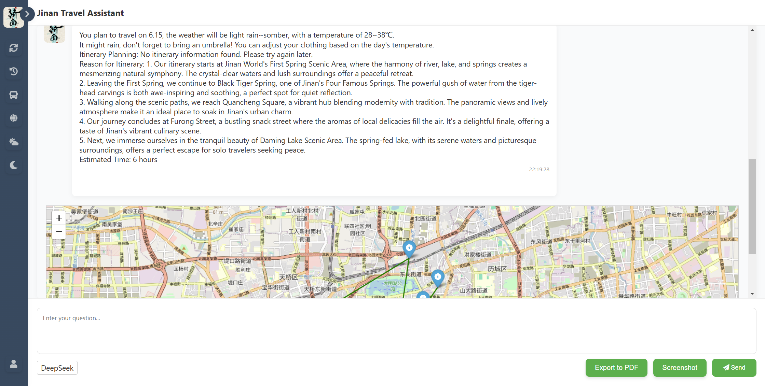

1. 查询天气信息

为了方便用户出行，用户可通过点击左侧分栏中“天气信息”获取近期天气，根据天气规划自己的出行选择

本项目可实现实时查看7天内和15天内天气情况，展示近期每天的晴雨状况和温度情况并配备对应时段的温度变化折线图

7天内天气信息展示如下图

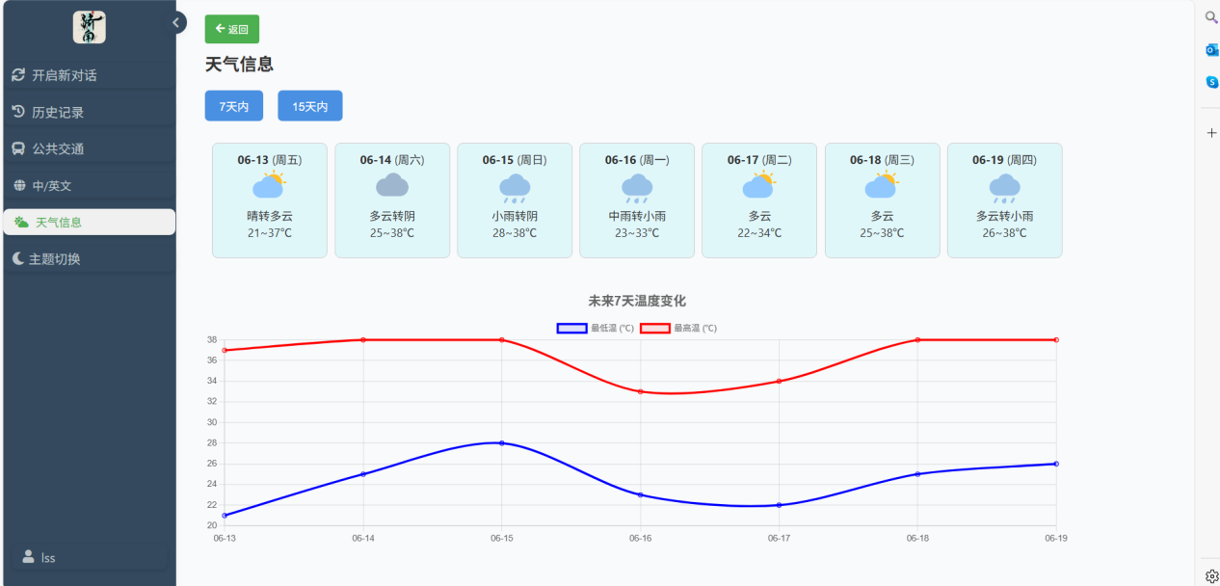

15天内天气信息展示如下图

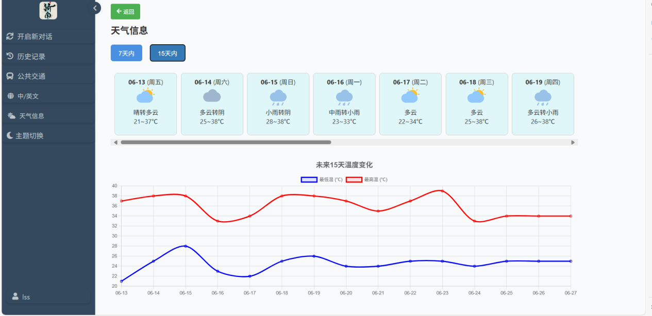

鼠标悬停在折线图某一点可显示对应日期气温数值

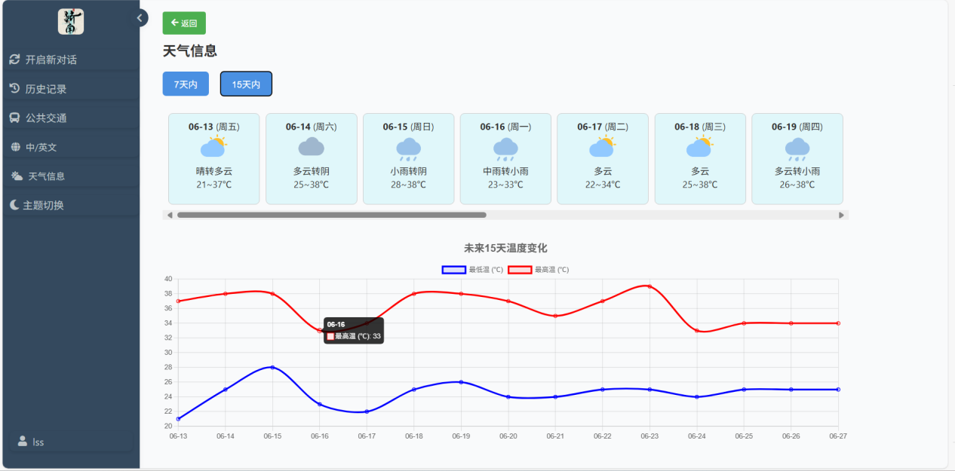

1. 主题切换

为了满足不同用户审美需求，用户可通过点击左侧分栏中“主题切换”，选择喜欢的主题选项，共设置三种选择：浅色主题、深色主题、自定义主题，以满足不同用户需要

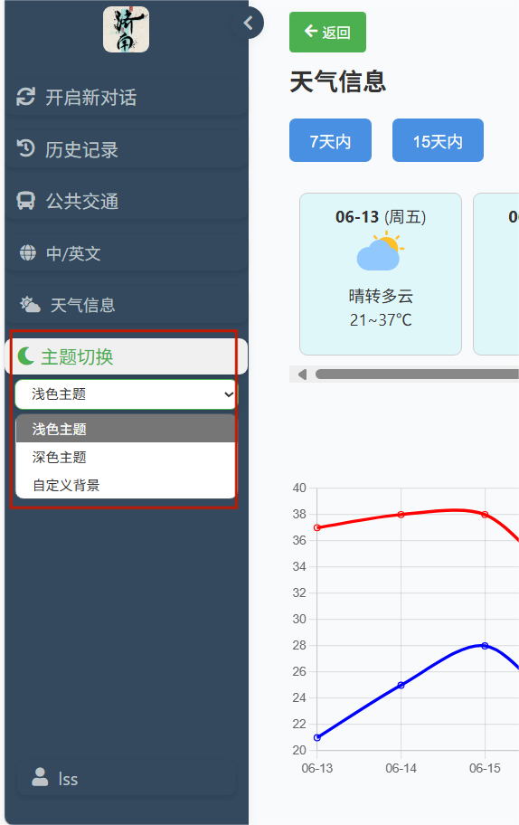

深色主题展示如下

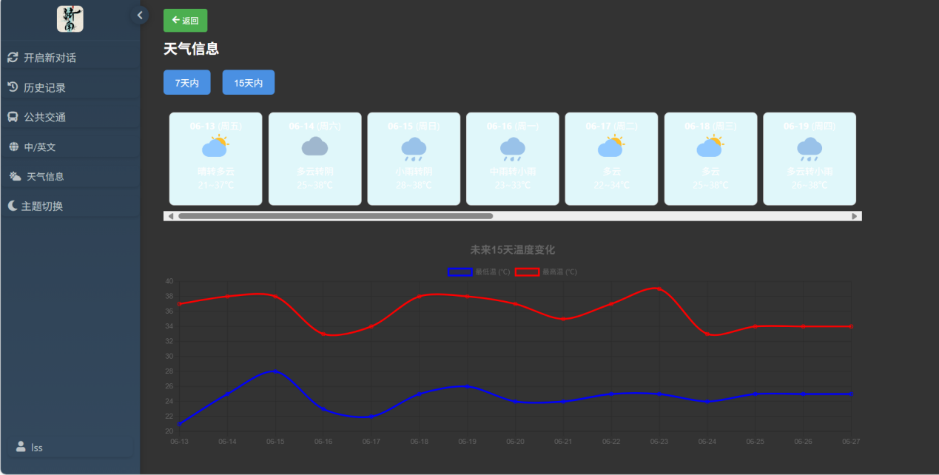

自定义主题展示如下

